Satsingsområdene våre  Matematikk:  1-3 år: lek med mønster  3-4 år: Mønster, tall 1-24  5-6 år: Mønster, tall 1-24  Fysisk aktivitet:  1-3 år: Ulike grovmotoriske aktiviteter  3-4 år: ski/vinteraktiviteter  5-6 år: Ski/vinteraktiviteter  Språk og kommunikasjon:  1-3 år: Regler  3-4 år: Regler og rim  5-6 år: Få en forståelse av rim/rimord | Månedsplan Desember  Jul  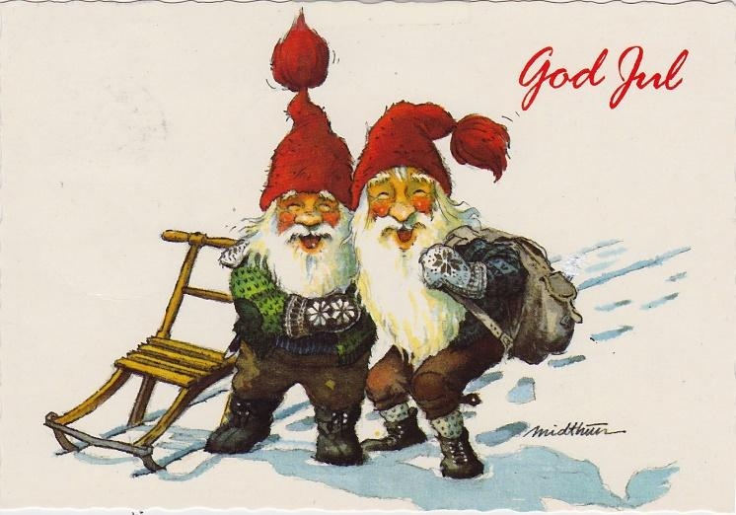
Uke 49 | Mandag 02.12 | Tirsdag 03.12 | Onsdag 04.12 | Torsdag 05.12 | Fredag 06.12
 | Adventsstund – 1 lys  Rød/ Blå: Tur/Utedag  Grønn: Vi blir kjent med juleevangeliet/film  Orange: Bli kjent med nissen | Adventsstund – 1 lys  Rød/ Blå: Juleverksted  Grønn: Juleverksted  Orange:  Koffert med julegleder | Adventsstund – 1 lys  Rød/ Blå: Vi baker boller til Lucia  Grønn: Vi leser Ingrid og Ivar feirer jul  Orange: julesanger, musikk, dans og bevegelse  Nissemarsj i barnehagen kl. 17.00  Arrangør SU | Adventsstund – 1 lys  Rød/ Blå: Tur/Utedag. Vi blir kjent med juleevangeliet.  Grønn: utedag  Orange: Vi baker pepperkaker | Adventsstund – 1 lys  Rød, blå og grønn gruppe:  Felles sang og musikk samling  Orange: Bli kjent med nissen/juleforberedelser
Uke 50 | Mandag 09.12 | Tirsdag 10.12 | Onsdag 11.12 | Torsdag 12.12 | Fredag 13.12
 | Adventsstund- 2 lys  Rød/ Blå: Tur/utedag  Grønn: Vi blir kjent med juleevangeliet/film  Orange: Bli kjent med nissen/juleforberedelser | Adventsstund- 2 lys  Rød/ Blå: Vi baker pepperkaker og serinakaker.  Grønn: Vi baker pepperkaker og serinakaker.  Orange:  Koffert med julegleder | Adventsstund- 2 lys  Rød/ Blå: Julespill i Larvik kirke kl 10.  Grønn: Vi leser Ingrid og Ivar feirer jul  Orange: julesanger, musikk, dans og bevegelser  Velkommen til Evi 😊 | Adventsstund- 2 lys  Rød/ Blå: Tur/utedag  Grønn: utedag  Orange: julesanger, musikk, dans og bevegelser | Adventsstund- 2 lys  Rød/ Blå: Går Lucia på Larvik Sykehus kl.09.00  Grønn: Markerer Lucia i barnehagen  Orange: Markerer Lucia i barnehagen  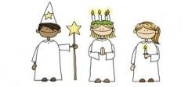
Uke 51 | Mandag 16.12 | Tirsdag 17.12 | Onsdag 18.12 | Torsdag 19.12 | Fredag 20.12
 | Adventsstund- 3 lys  Vi har nissefest, de som vil kan kle seg i rødt denne dagen.  Vi spiser pølser, synger på låven, sitter nissen og koser oss. Kanskje kommer nissen | Adventsstund- 3 lys  Rød/ Blå: Juleverksted  Grønn: Juleverksted  Orange:  Koffert med julegleder | Adventsstund- 3 lys  Rød/ Blå: Førjulskos og adventstund.  Grønn: Vi leser Ingrid og Ivar feirer jul  Orange: julesanger, musikk, dans og bevegelser | Adventsstund- 3 lys  Rød/ Blå: Utedag/Førjulskos  Grønn: utedag  Orange: Bli kjent med nissen | Adventsstund- 3 lys  Rød og Blå: Julefilm  Grønn: Julefilm  Orange: julesanger, musikk, dans og bevegelser
Uke 52 | Mandag 23.12 | Tirsdag 24.12 | Onsdag 25.12 | Torsdag 26.12 | Fredag 27.12
 | Adventsstund- 4 lys  Rød/ Blå: Førjulskos og adventsstund.  Grønn: Førjulskos  Orange: julesanger, musikk, dans og bevegelse | Julaften  Barnehagen er stengt! | 1.juledag  Barnehagen er stengt! | 2.juledag  Barnehagen er stengt! | Romjulskos
Uke 1 | Mandag 30.12 | Tirsdag 31.12
 | Vi leker og koser oss 😊 | Nyttårsaften  Barnehagen er stengt!

